Documento Funcional

**2023**

Onuar Jimenez

Frisonex

26/06/2023



Contenido

1. Objetivo 2

2. Diagrama General de la Solución. 2

3. Arquitectura Solución: 2

4. Arquitectura Api: 2

5. Requerimientos Funcionales: 2

5.1. Autenticación de usuarios. 2

5.2. Administración de clientes 2

5.3. Alta de clientes de remisión 2

5.4. Consulta del estado de cuenta de clientes. 2

5.5. Registro de Ordenes de Laboratorio 2

5.6. Visualización de órdenes 2

5.7. Generación y gestión de pedidos 2

5.8. Consulta de catálogo de pruebas 2

5.9. Gestión de recolecciones y entregas 2

5.10. Carga de Ordenes de Laboratorio a LIS 3

5.11. Facturación a Clientes 3

## Objetivo

Crear el portal web “Humalab” que permitirá a los laboratorios externos administrar órdenes de exámenes clínicos.

## Diagrama General de la Solución.

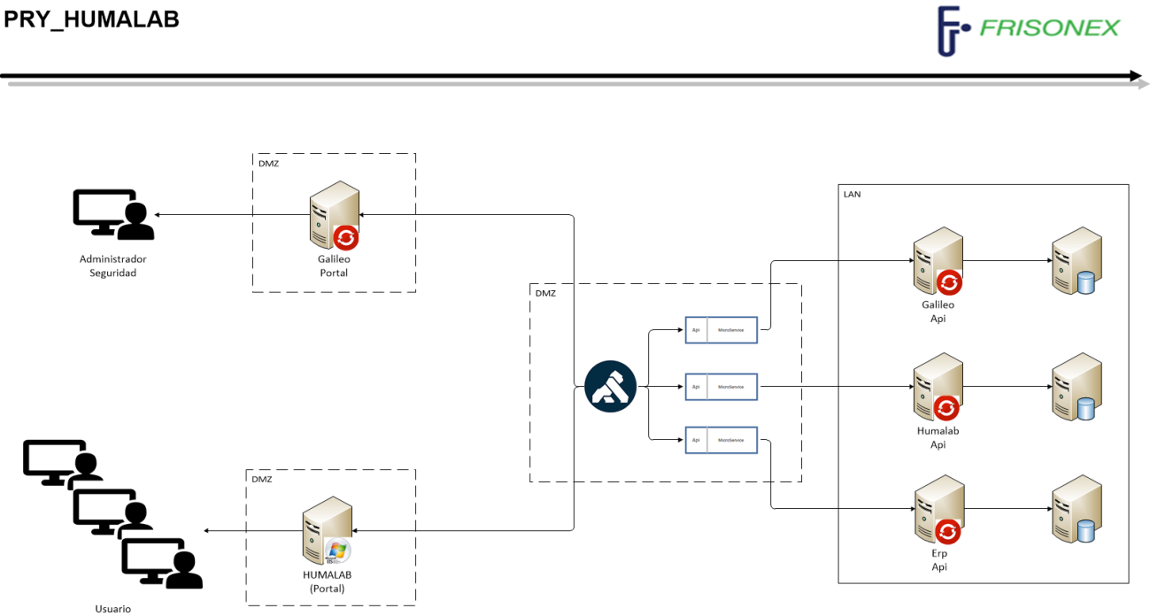

## Condiciones Técnicas.

|  |  |  |
| --- | --- | --- |
| COMPONENTE | HERRAMIENTA | DESCRIPCIÓN |
| Aplicación Web | Visual Studio 2022 | Licenciamiento community |
| Framework net 6 |  |
| IIS |  |
| Api | Visual Studio 2022 | Licenciamiento community |
| Framework net 6 |  |
| OpenShift |  |
| Sql Server 2019 |  |

## Arquitectura Solución:

## Ciclo de Vida Asp.Net MVC.





## Estructura de Archivo.

|  |  |
| --- | --- |
| Directorio | Descripción |
| Controllers | Los controladores son las clases encargadas de recibir y gestionar las peticiones http de la aplicación |
| Filters | Los filtros son atributos para los controladores, que nos permiten aplicar un comportamiento previo y posterior a la ejecución de uno o varios métodos de los controladores. Son clases derivadas de System.Web.Mvc.ActionFilterAttribute. A través de este mecanismo podemos añadir fácilmente funcionalidad a nuestros controladores evitando repetir la misma lógica una y otra vez, sobrescribiendo el comportamiento de algunas acciones |
| Models | Representan el modelo de datos que gestiona nuestra aplicación. |
| Views | Contiene los archivos de vista (.cshtml) |
| Views\ Shared | Contiene vistas que van a ser reutilizadas en otras vistas. |

## Arquitectura Api:

## Requerimientos Funcionales:

## 1) Crear usuario en Galileo

Para la creación del usuario en galileo se debe hacer login al portal como muestra la imagen

Ir a la opción CONFIGURACION DEL SISTEMA / SEGURIDADES / USUARIO, se mostrará una pantalla donde se ingresará los datos del usuario a crear como muestra la imagen

Seguidamente mostrara una tabla con el detalle ingresado, como muestra la imagen

## 2) Crear usuario en FlexLine

Para la creación del usuario en FlexLine se debe hacer login al sistema como muestra la imagen

## 3) Cliente HumaLab

## Autenticación de usuarios.

Para la autenticación en la aplicación HumaLab se debe ingresar el usuario, contraseña y código captcha que se auto género, presionar en el botón aceptar el sistema deberá validar que no se ingresen caracteres especiales y que el usuario exista en el sistema Galileo.

En caso de existir errores se deberá mostrar un mensaje de error datos incorrectos redireccionar a la página login del sistema HumaLab.

Con los datos ingresados llama al servicio autenticar de galileo, el cual retornara un true/false retornando la respuesta al usuario si el usuario existe o no está registrado.

Cuando los datos ingresados sean correctos se llama al servicio consultar de galileo que retornara la información del usuario, seguidamente se llama al servicio consultar rol que retorna la información del rol asignado.

Finalmente redireccionara al home del sistema.

## Diagrama de secuencia Login

## Diagrama de procesos login

## Servicio del Login Galileo

|  |  |
| --- | --- |
| **SERVICIO** | |
| Url: http://difareseguridad.sup.apps.ocp4mqa.grupodifare.com/gdifare/api/seguridad/usuarios/v1/autenticar | |
| Tipo: Post | Sección: Usuario |
| Datos Entrada | Datos Salida |
| {  "usuario": "SOPORTE_CSA",  "clave": "gxZWpRIxa5bKzaDot8rfCpJKz91rFZz5"  } | true |
| SERVICIO | |
| Url: http://difareseguridad.dev.apps.ocp4mqa.grupodifare.com/gdifare/api/seguridad/usuarios/v1/consultar | |
| Tipo: Get |  |
| Datos Entrada | Datos Salida |
| Admin | {  "usuarioID": 0,  "rolID": 0,  "usuarioDescripcion": "string",  "clave": "string",  "identificacion": "string",  "nombre": "string",  "primerApellido": "string",  "segundoApellido": "string",  "correo": "string",  "estadoID": 0,  "descripcionEstado": "string",  "diaExpiracion": 0,  "fechaExpiracion":"2023-06-28T17:44:37.631Z",  "roles": [  {  "rolID": 0,  "rolDescripcion": "string",  "empresaID": 0,  "estadoID": 0  }  ],  "usuarioHomologacion": [  {  "usuarioID": "string",  "aplicacionID": 0,  "usuarioAplicacion": "string",  "sistemaLegado": "string",  "tipoLegado": 0  }  ],  "ListadoRoles": [  {  "rolID": 0,  "rolDescripcion": "string",  "empresaID": 0,  "estadoID": 0  }  ],  "codigoClienteSap": "string"  } |
| SERVICIO | |
| Url: http://difareseguridad.dev.apps.ocp4mqa.grupodifare.com/gdifare/api/seguridad/rol/v1/consultar | |
| Tipo: Get |  |
| Datos Entrada | Datos Salida |
| idRol = 1  idEmpresa = 1 | [  {  "rolID": 0,  "rolDescripcion": "string",  "empresaID": 0,  "rolPerfiles": [  {  "rolPerfilID": 0,  "rolID": 0,  "perfilID": 0,  "rolDescripcion": "string",  "code": "string",  "mensaje": "string"  }  ],  "code": "string",  "mensaje": "string"  }  ] |
|  | |

En el Home en el evento load llama al servicio consultar perfil de galileo que retorna la información del perfil asignado.

Cuando el usuario no tenga rol asignado o de un error al consultar el servicio se cargará el menú sin opciones

Cuando se tenga la información del perfil del usuario se cargará las opciones de menú de manera dinámica y se llamara al servicio consultar usuario. Si el servicio responde con error o no existe el perfil se mostrará el error en un popup y redireccionará a la página login.

Si el servicio consultar usuario retorna la información se signará en el perfil del usuario (nombre, rol, perfil).

Para validar el estado del cliente, se llamara al componente GDifare.Portal.EstadoCartera en el cual se llamara al servicio de catalogo HumaLab enviando el rol si responde con error mostrara el mensaje en un popup y retornara estado bloqueado.

Si no existe el perfil en el catalogo quiere decir que no es un perfil de cliente y mostrara el home y retornara el estado activo.

Si el perfil existe en el catalogo llama el servicio cliente de HumaLab si responde con error mostrara el mensaje en un popup y retornara estado bloqueado.

Si responde con un estado (Activo, suspendido o temporal) se almacenará el estado en sesión.

Se llamará al servicio de FlexLine para ver el estado de cartera retornará con un true o false.

Si existe un error al invocar al servicio de FlexLine el estado del cliente en HumaLab será suspendido, se mostrará un popup Suspendido por cartera y retornará estado suspendido.

Con el estado del FlexLine y de HumaLab se considerarán las siguientes validaciones:

## Tabla de estados

|  |  |  |
| --- | --- | --- |
| Estado Cliente FlexLine | Estado Cliente HumaLab | Retorna Estado |
| Activo | Activo | Activo |
| Activo | Temporal | Activo |
| Activo | Suspendido | Activo |
| Suspendido | Activo | Suspendido |
| Suspendido | Temporal | Suspendido |
| Suspendido | Suspendido | Temporal |

Cuando FlexLine retorne Activo se actualizará el estado del cliente en HumaLab y retornara Activo

Cuando FlexLine retorne Suspendido se actualizará el estado del cliente en HumaLab y retornara Suspendido, salvo el caso que el estado del cliente en HumaLab este Temporal no se actualiza nada y retorna Temporal.

## Diagrama de secuencia Home

## Diagrama de procesos Home

## Diagrama de secuencia componente estado cartera

## Diagrama de procesos componente estado cartera

## Administración de clientes

## Alta de clientes de remisión

## Consulta del estado de cuenta de clientes.

## Registro de Ordenes de Laboratorio

## Visualización de órdenes

## Generación y gestión de pedidos

## Consulta de catálogo de pruebas

## Gestión de recolecciones y entregas

## Carga de Ordenes de Laboratorio a LIS

## Facturación a Clientes